**电工电子实验中心**

**实验报告**

课程名称： 微机原理与接口技术实验

实验名称： A/D 与 D/A 转换实验

姓名： 李应飞 学号: 161610338

评定成绩： 审阅教师： 卓然

实验时间： 2018.12.04

南京航空航天大学

# 实验目的要求

1. 学习掌握模/数,/数模信号转换基本原理。
2. 掌握 ADC0809,0832 芯片的使用方法。

# 实验任务

从键盘输入两位十六进制值，经 0832 转换成数字量后，送 0809 的通道 0，再经 A/D 转换后在屏幕上显示此数字量。

# 实验代码（写出自己补全的代码，包含适当注释）

CRLF MACRO

MOV DL, 0DH

MOV AH, 02H

INT 21H ;宏定义了回车,换行

MOV DL, 0AH

INT 21H

ENDM

IOY0 EQU 0E000H ;片选IOY0对应的端口始地址

IOY1 EQU 0E040H ;片选IOY1对应的端口始地址

ADCS EQU IOY0 ;AD0809的端口地址

DACS EQU IOY1 ;DAC0832的端口地址

STACK1 SEGMENT STACK

DW 256 DUP(?)

STACK1 ENDS

DATA SEGMENT

MES0 DB 'PRESS 1 TO INPUT DATA!',0DH,0AH

DB 'PRESS 2 TO QUIT!',0DH,0AH,0DH,0AH,'$'

MES1 DB '\*\*\*\*\*PLEASE INPUT DATA OF HEX!\*\*\*\*\*',0DH,0AH,'$'

MES2 DB '0832 OUTPUT DATA = $'

MES3 DB '0809 INPUT DATA = $'

BUF DB 2 DUP (?)

DATA ENDS

STAC SEGMENT PARA STACK

DB 256 DUP(?)

STAC ENDS

CODE SEGMENT

ASSUME CS:CODE,SS:STAC,DS:DATA

START: MOV AX, DATA

MOV DS, AX

LEA DX, MES0

MOV AH, 9 ;显示MES0

INT 21H

LOP1:

MOV DL, 0FFH

MOV AH, 6 ;检测键盘输入

INT 21H

JZ LOP1

CMP AL, '1'

JZ DA

CMP AL, '2'

JZ EXIT0

JMP START

EXIT0:

JMP EXIT

DA:

LEA DX, MES1

MOV AH, 9 ;显示MES1

INT 21H

LEA DX, MES2

MOV AH, 9 ;显示MES2

INT 21H

MOV AH, 1

INT 21H

MOV BUF,AL ;十六进制值存入BUF和BUF[1]

INT 21H

MOV BUF[1], AL

MOV AH, 2

CRLF

DA0:

MOV AL, BUF

SUB AL, 30H

CMP AL, 9 ; 十六进制转换十进制

JBE A0

SUB AL, 7

A0:

MOV BL, AL ; 十六进制转换十进制

MOV AL, BUF[1]

SUB AL, 30H

CMP AL, 9

JBE B0

SUB AL, 7

B0:

MOV CL, 4

ROL BL, CL

XOR AL, BL

MOV DX,DACS

OUT DX,AL

AD:

MOV DX,ADCS ;启动0809 IN0

OUT DX,AL

CALL DELAY

LEA DX, MES3

MOV AH, 9 ;显示MES2

INT 21H

MOV DX,ADCS

IN AL, DX ;读入0809 IN0值

MOV BL, AL

AND AL, 0F0H

MOV CL, 4 ; 显示高位

ROR AL, CL

CALL CRT1

MOV AL, BL

AND AL, 0FH ;显示低位

CALL CRT1

CRLF

INT 21H

JMP START

EXIT:

MOV AX, 4C00H

INT 21H

CRT1 PROC

ADD AL, 30H

CMP AL, 39H

JBE D0

ADD AL, 7 ;在屏幕上显示一位16进制字符

D0:

MOV DL, AL

MOV AH, 2

INT 21H

RET

CRT1 ENDP

DELAY PROC NEAR

PUSH CX

MOV CX, 0FFFFH

LOOP $ ;延时

POP CX

RET

DELAY ENDP

CODE ENDS

END START

# E:\qq下载\MobileFile\Image\B)GWH_JADX37}VMG)2V}~%P.png简要的电原理框图和程序流程图

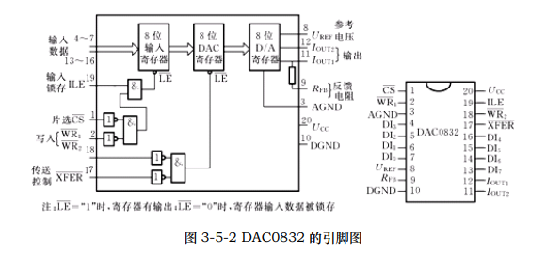 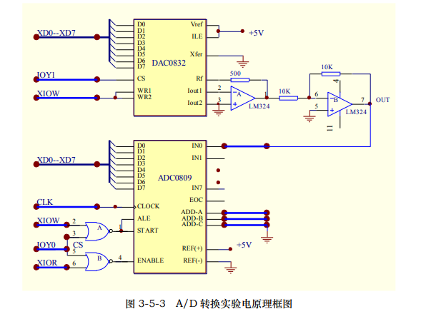

E:\qq下载\MobileFile\Image\7LGH9U]{%HU1T4BU3~_BA4N.png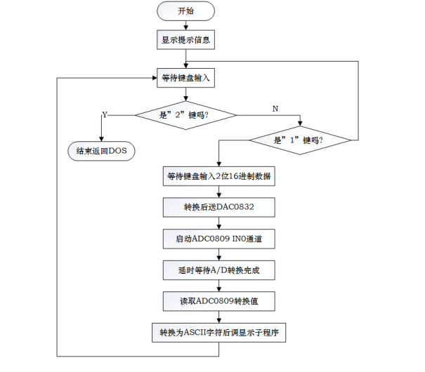

# 实验结果

根据屏幕信息提示从键盘输入两位十六进制值，经 0832 转换成数字量后，送 0809 的通道 0，再经 A/D 转换后在屏幕上显示此数字量。例如输入24，输出26；输入1A，输出1B。实验因为延时等原因具有一定的误差 。

# 心得体会及建议

本实验让我熟知了模/数,/数模信号转换基本原理和掌握了 ADC0809,0832 芯片的使用方法。

ADC0809 包括一个 8 位的逐次逼近型的 ADC 部分，并提供一个 8 通道的模拟多路开关和联合寻址逻辑。用它可直接输入 8 个单端的模拟信号，分时进行 A/D 转换。实验中是用延时方式读取转换结果的，它是在 0809 启动后，用定时时间大于 A/D 转换时间后，直接读取转换结果，而不利用 EOC 信号。

D/A 转换器是一种将数字量转换成模拟量的器件，其特点是：接收、保持和转换的数字信息，不存在随温度、时间漂移的问题，其电路抗干扰性较好。大多数的 D/A 转换器接口设计主要围绕 D/A 集成芯片的使用及配置响应的外围电路。

DAC0832 是 8 位芯片，采用 CMOS 工艺和 R-2RT 形电阻解码网络，转换结果为一对差动电流 Iout1 和 Iout2 输出。